Zákazník: p. Ivan Valošek

Adresa: Prešov - Solivar

e-mail: ivko.valosek@gmail.com

Tieniaca technika/ vonkajšie žaluzie poziadavky: Mali by sme záujem o vonkajšie žalúzie na tieto okná. Farba/ antracit sivá. Chceme aby boli skryté pod omietkov aby nebola žiadna vonkajšia lišta. Ovládanie.

1) Okno 1-krídlové (P) otváravo-sklopné 600 x 750 3ks
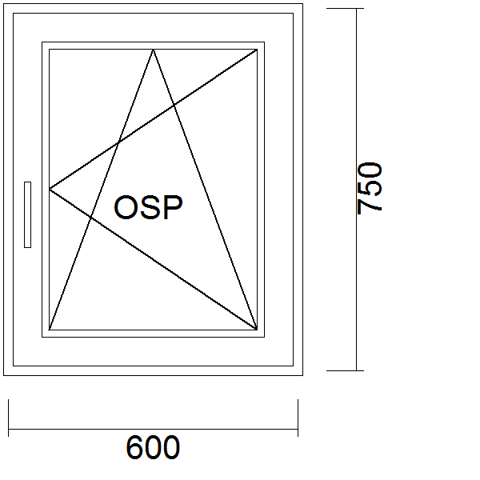

2) Okno 1-krídlové (P) otváravo-sklopné 750 x 750 1ks
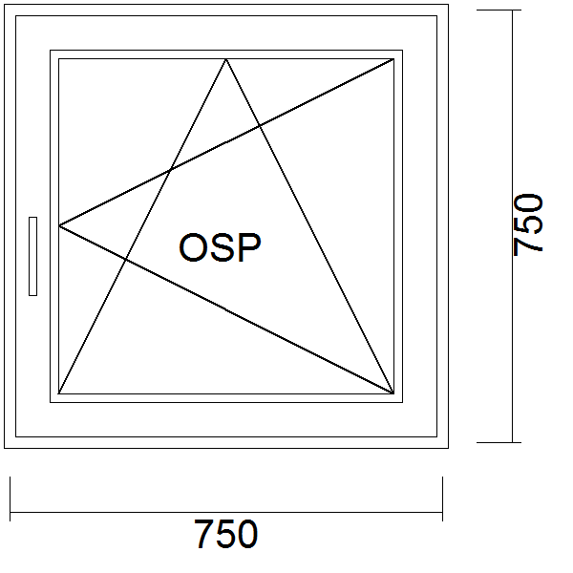

3) Okno 1-krídlové (P) otváravo-sklopné 1200 x 750 1ks
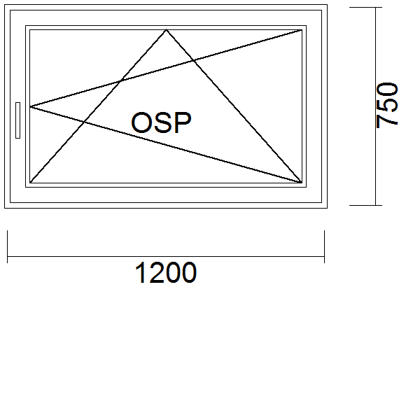

4) Okno 1-krídlové (P) otváravo-sklopné 1200 x 1300 1ks
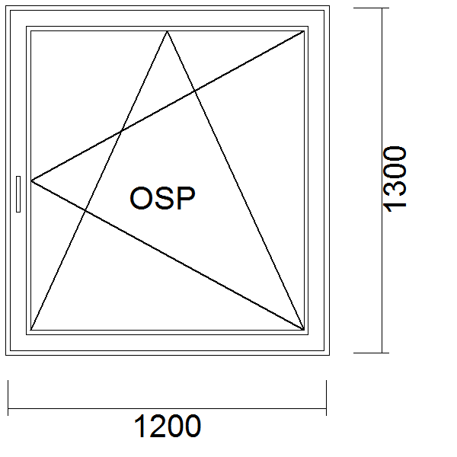

5) Okno 2-krídlové (OS+O) 1500 x 750 3ks
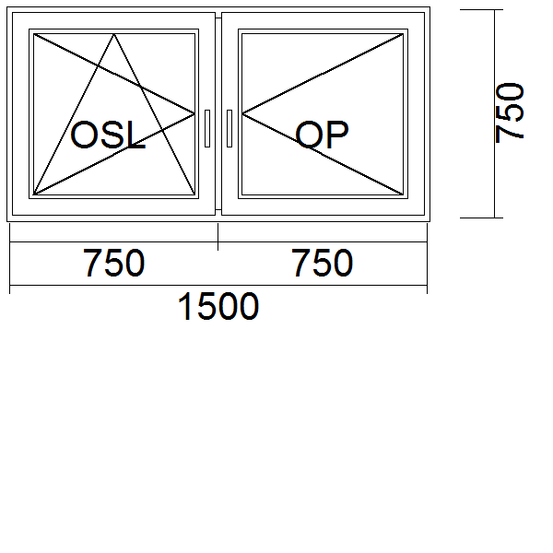

6) Balkónové dvere 1-krídlové (P) otváravo-sklopné 900 x 2300
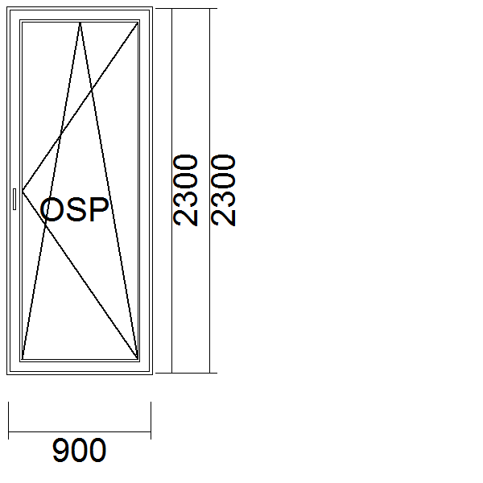
4ks

----------------------------------------------------------------------------------------------------------------------------------------------------------------------------------------------

7) Balkónové dvere 1-krídlové (P) otváravo-sklopné 1200 x 2300  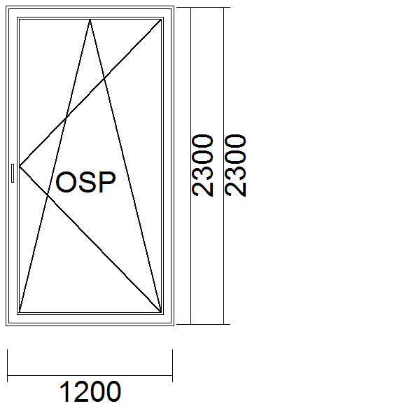 | 1ks

8) Pevné (FIX) 2000 x 2300 1ks
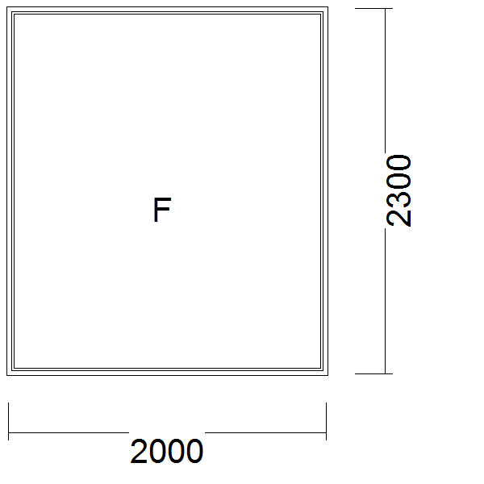

9) Balkónové dvere 2-krídlové (O+OS) STULP 2000 x 2300
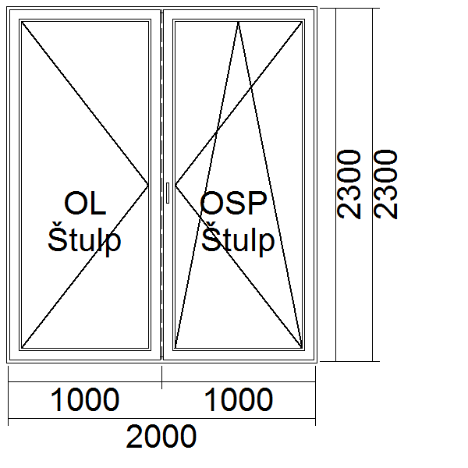
1 ks

10) 2000 x 2300  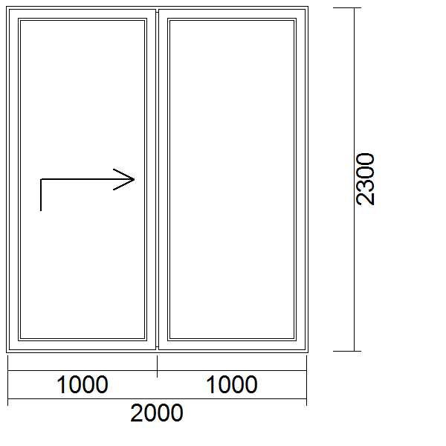 | 1 ks

11) Vchodové dvere (P) 1350 x 2110  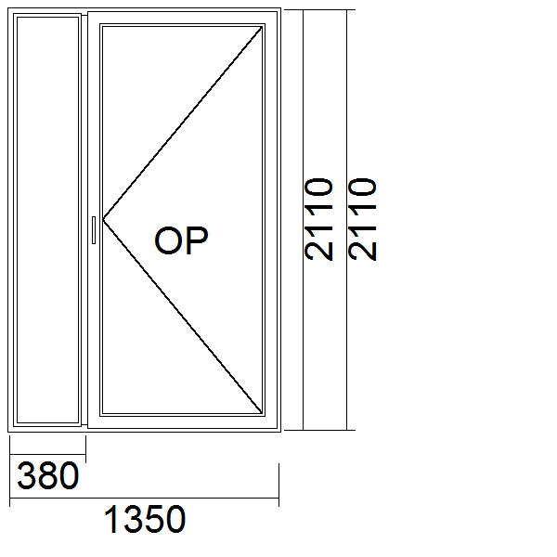 | 1 ks

